2021-22 第11屆 KYMCO 設計挑戰盃
KDCC (KYMCO Motorcycle Design Competition Cup)
競賽簡章

◆活動緣起
KYMCO 已生產各式機車超過半個世紀，在機車的研發上不斷追求創新。為滿足使用者 的需求、想望與引領新生活風格，自 2011 年起舉辦「KYMCO 設計挑戰盃 (KDCC， KYMCO Motorcycle Design Competition Cup)」競賽活動，提供青年學子展現創意的舞 台，創造交流與拓展視野的機會，並培力台灣優秀交通工具設計人才。今年，第11 屆「KYMCO 設計挑戰盃」設計競賽正式開跑，邀請優秀的青年設計師一同共襄盛舉、展現 豐沛的創意與想像力!!
◆競賽主題
【疫後新生 NEW NORMAL】
面對全球疫情的蔓延，改變了人們習以為常的生活方式，疫後時代是危機更是轉機。此次競賽邀請參賽者思考消費者/使用者在面對疫後所衍生的「新生活型態/模式」下的需求與想望為出發點，回應在生活中「食 衣 住 行 育 樂」等面向的型態改變與挑戰，提出創新載具設計以解決消費者難題、滿足期待並創造具魅力的生活樣貌!!

◆競賽獎項
金獎 | 獎金新台幣壹拾伍萬元，該隊成員皆可獲頒獎座與獎狀。  指導老師另可獲頒指導證明書/感謝狀。 | 1名
銀獎 | 獎金新台幣柒萬元，該隊成員皆可獲頒獎座與獎狀。  指導老師另可獲頒指導證明書/感謝狀。 | 2 名
銅獎 | 獎金新台幣伍萬元，該隊成員皆可獲頒獎座與獎狀。  指導老師另可獲頒指導證明書/感謝狀。 | 2名
佳作獎 | 獎金新台幣參萬元，該隊成員皆可獲頒獎座與獎狀。  指導老師另可獲頒指導證明書/感謝狀。 | 10 名
複賽入圍 | 複賽【30強】隊伍，入圍之成員皆可獲頒入圍優選證書一紙。  指導老師另可獲頒指導證明書/感謝狀。<決賽入選隊伍計【15】隊> | 30 名
註: 依據稅法規定，獎金超過新台幣貳萬元以上，須依臺灣地區稅法先行扣繳個人所得稅（所得稅率：10%）。

■ 競賽得獎者及 30 強入圍者具優先資格，可參加預計於 2022 年 2 月主辦之【設計精進營】（將 於北/南部分別舉辦，舉辦時間與地點將公告於官網），透過與交通工具設計專家面對面的 交流，針對參賽作品的討論、修改；同時，亦能參加 2022暑假之 KYMCO【青年設計師跨校設 計工作營】活動，上述活動全程免費。
■ 若評審團判定進入複審作品達不到入選 30 組資格，則可減少組數；若當屆作品表現優異 亦可增加組數
■ 若評審團判定決選作品達不到前三名或佳作資格，相當獎項名次可從缺。
◆重要時程
報名繳件截止 | 2022年 1 月 17 日 (一)
入圍複賽【30 強】公告 | 2022 年 1 月 24日 (一) 前
【設計精進營】大師面對面 | 南部場2022 年 2月 19 日 (六) 與北部場 2 月 26 日(六) 分別舉辦
複賽繳件截止 | 2022 年 3 月 23日 (三)
入圍決賽公告 | 2022 年 3 月 28 日 (一)
決賽／頒獎典禮 | 2022 年 5 月 21 日 (六)
附註：相關重要期程，依照「KYMCO 設計挑戰盃」比賽官網及 Facebook 粉絲頁之最新訊息公告為主。
◆參賽資格
1. 全國高中職/大專院校不限科系所之【在學學生及 2022年應屆畢業生】(以報名時身分認定，2022年應屆畢業生需提供畢業證書及相關證明文件)。
2. 符合參賽資格者可跨校、科/系/所組隊參賽，每隊人數至多5人；參賽者亦可跨隊報名參賽。
◆設計要求與說明
根據主題【疫後新生 NEW NORMAL】進行概念的開展，說明所解決之消費者議題並考量載具設計之要求，包括：
- 【創新定義】提出載具創新造形與使用/互動型態等，載具可採用電動或燃油，形式不限。機車設計以 2-3 輪為主，須具合理比例配置、考量人因工程與機構空間需求進行規劃，並以簡圖方式說明配置合理性。
2. 【情境場域】針對提案設定之目標族群與使用情境，提出因應疫後新生活型態之載具形式，並針對情境加以說明或以圖片展現情境特點。
3. 【使用互動】針對載具之相關人機操控與創新互動等特色或介面設計加以說明。
4. 【體驗生活】針對載具所創造之獨特生活體驗加以說明。

◆初/複審繳交資料與規範
A. 參賽者須提供設計概念圖及設計說明之展示看板檔案 (影像檔 JPG 檔，解析度 300dpi)；看板數量2-3 張、A2 直式看板(寬 420mm X 高 594mm)。
(1). 設計概念圖： 包含正側視圖、前 45 度視圖與後 45 度視圖。
(2). 設計概念說明：以【疫後新生 NEW NORMAL】進行概念的開展，並考量載具設計之要求，包括：根據競賽主題包括【創新定義】、【情境場域】、【使用互動】與【體驗生活】等設計說明、配置簡圖等，內容排版形式不拘。

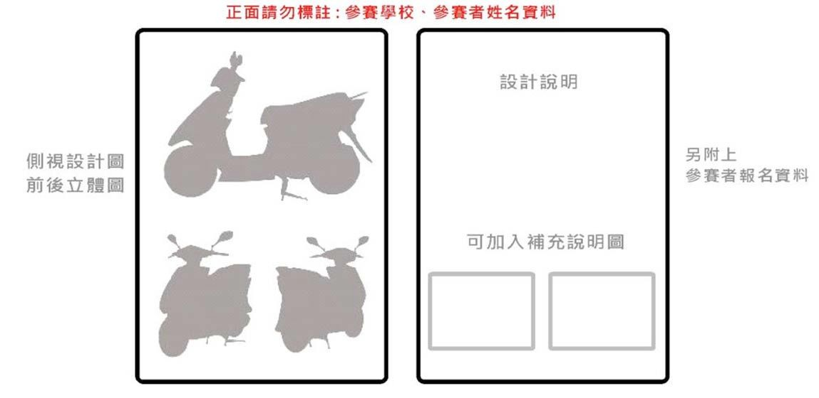

* 個人資料(參賽學校/參賽者姓名資料等)不得呈現於繳交表板正面，否則一律視同棄賽。
B. 為保障所有參賽者的權利與義務、保護智慧財產權並使競賽順利推動，參賽者可在競賽官 網 http://tik2017.wixsite.com/kymco 下載「報名表」與「著作授權同意書」(詳見附
件)，請填妥相關參賽者資料與展示看板一同上傳繳交。
C. 展示看板檔案可採網路電子郵件方式寄給承辦單位 (Email: kdesignc11@gmail.com)或將看板影像檔光碟以郵寄或親自送件，地址：高雄市 824 燕巢區深中路 62 號 高雄師範大學工業設計學系「KYMCO 設計挑戰盃」活動小組收；若有任何問題歡迎洽詢KYMCO設計挑戰盃官網/ FB粉絲頁/ Email: kdesignc11@gmail.com。
D. 每人參賽件數不限，但同一設計概念衍生之系列作品視為一件。
E. 報名截止後，將無法再修改「作品名稱」及「設計團隊成員」資料，請妥為填寫；若 於入圍或得獎名單公布後，欲增加「設計團隊成員」名單，主辦單位有權不予受理。
F. 為保障參賽者權益，報名時請填入經常使用的 E-mail 信箱與聯絡手機電話號碼，承辦單位將會以此信箱/電話傳送比賽重要訊息，包含入圍與活動通知訊息。

◆初 /複審說明
◆評選標準
創意(40%)、美感(40%)、未來可行性(20%)。
◆入圍複審/決選公告：
1. 入圍隊伍名單將在「KYMCO設計挑戰盃」比賽官網及 Facebook 粉絲頁公布，並會以電子郵件通知。
2. 入圍複審之隊伍可參加由 KYMCO 舉辦於北中南舉辦之【設計精進營】大師面對面，參賽者可依個人意願自由參加，而複審繳交之作品展示看板可進行調整、修改，惟設計主體與設計概念等核心理念不可修改。
◆決審說明
◆評選標準
創意(25%)、美感(25%)、模型完成與精緻度(40%)、報告表現(10%)。
◆評選方式
(1)入圍決審隊伍必須親自攜帶作品比例模型(1:3)至評選委員會進行設計說明，每組提報時間為 15 分 鐘。
(2)評選活動不對外公開，由評選委員會依照評選標準選出得獎作品。
(3)在決審模型送件截止日前未繳交作品，視為放棄資格。
(4)入圍決審隊伍須提供該簡報資料光碟片，供大會存檔與使用。
◆決審作品繳交規範
A.參賽者須提供設計構想及說明：(需同複審設計概念與內容)
(1)設計說明概念、內容與設計須與複審提案一致、相符合。
(2)2 張 A2 直式展示看板(尺寸 420mm*594mm)，不限制排版。
B.展示：
(1)參賽者須製作 1：3 比例立體模型，模型旁邊需擺放 1/3 人形 (可用珍珠板貼附人形圖 片)，比例不符合者一律不得進入決審提報，視同棄權。(不限制模型使用材料，但需能表現實際產品之質感)
(2)參賽者之決審模型若無法如期完成者，一律視同棄權。

◆決審/頒獎典禮
A. 2022 年 5 月 21 日(六) 上午 09: 00前，請參賽者將決賽作品與資料親攜至送件地點。(暫定，活動正式時間依官網公告)

B. 2022 年 5月 21 日 上午 10: 00，舉行決賽評審與頒獎典禮，現瑒作品展示及各組簡報發表。(暫定，活動正式時間依官網公告)
C. 送件地點：官網將另行公告。

※其他注意事項：
1. 每隊參賽學生僅限搭配一名指導老師，唯該名指導老師不限指導學生隊數。
2. 參加競賽作品，必須為自行創作設計之作品，並未曾於其他國內外相關設計競賽獲獎(唯作品可參與 2022 新一代設計展之金點新秀設計獎)，亦未曾於其他媒體公開發表， 嚴禁抄襲仿冒，違者不予評分。
3. 入圍決審隊伍之作品在競賽或展覽過程中，如發現有不符本辦法之規定或涉及仿冒、抄襲等情事者，主辦單位得隨時暫停或取消參加競賽及展覽之權利，並召集評選委員會審議處理，必要時得取消其獲獎資格，並追回已頒發之獎金、獎品與獎狀等獎勵，同時於「KYMCO 設計挑戰盃」活動網站上公告之。
4. 主辦單位得運用入圍決審隊伍作品之照片、幻燈片及說明文字等相關資料，作為展覽、宣傳、攝影及出版等用途，入圍決審隊伍應積極配合相關之宣傳及推廣活動。
5. 參賽學生應尊重評選委員會之決議，除非能具體證明其他作品違反本辦法相關規定， 不得有其他異議。
6. 主辦單位得出版、公開展示及實車試作入圍決審隊伍之作品，展示時間、地點、出版媒體之形式及實車試作等事宜等，入圍決審隊伍應積極配合相關之宣傳、推廣等一切活動。
7. 參賽學生須將參賽作品牢固，若因搬運、郵寄發生損壞，進而影響比賽成績，將由參賽學生自行負責。
8. 得獎者必須配合出席頒獎典禮受獎，若無出席者，扣除獎金 50%。
9. 本辦法如有未盡事宜，主辦單位得隨時修正並於「KYMCO設計挑戰盃」活動官網FB粉絲團公告之。
10. 主辦單位保留活動更改與異動之權利，活動內容依主辦單位更新為主。

※若有任何問題請聯絡諮詢: KYMCO設計挑戰盃官網/ FB粉絲頁/ Email: kdesignc11@gmail.com

主辦單位：KYMCO 光陽工業股份有限公司 承辦單位：台灣設計跨界交流協會

